臺北市立松山高級商業家事職業學校財產(物品)報廢申請表
●請依據財產盤點清冊，詳實填列本表。
●本報廢單送件批次:每年4次，1/1-1/15(3月底完成),4/1-4/15(6月底完成),7/1-7/15(10月底完成),10/1-10/15(12月底完成)，未於期限內完整送件，將自動列入下一批報廢。
●配合市有財產報廢規定，請提供報廢財產(物品)-照片附件(如附表)併同本申請表送經營組，以利財物上惜物網變賣殘值。
●財物報廢流程：收件彙整報財政局核准(2週)→惜物網拍賣交貨(1次約4週) →惜物網2次拍賣流標未售出財物招商估價變賣(2週)→無法售出財物清運(2週)，因限於校內場地，請保管單位於上述期間內先行保管財物。
財產編號 | 財產名稱 | 廠牌及型式規格 | 購置日期 | 使用年限 | 單位 | 數量 | 單 價 | 總 價 | 報廢原因 | 存放地點
登 錄 號
- - - - - -
- - - - - -
- - - - - -
- - - - - -
- - - - - -
- - - - - -
使用(人)單位 經營組
會計單位 校長
單位主管 總務主任
報廢財產(物品)—照片附件
※請依據財產或物品盤點清冊據以填報，每一筆財產或物品均應分別拍照，並附電子檔。
※電子檔請寄至經營組ycliu@mail.ssvs.tp.edu.tw 電子信箱，以利彙整。
財產編號 | 財產名稱 | 廠牌及型式規格 | 購置日期 | 使用年限 | 單位 | 數量 | 單 價 | 總 價 | 報廢原因 | 存放地點
登 錄 號
- - - - - -
照片1(報廢財產或物品全景) |  |  |  | 照片2(附財產(物品)標籤，以利核對)
報廢財產(物品)—照片附件（範例)
※請依據財產或物品盤點清冊據以填報，每一筆財產或物品均應分別拍照，並附電子檔。
※電子檔請寄至經營組ycliu@mail.ssvs.tp.edu.tw 電子信箱，以利彙整。
財產編號 | 財產名稱 | 廠牌及型式規格 | 購置日期 | 使用年限 |  | 單位 | 數量 | 單 價 | 總 價 | 報廢原因 | 存放地點
登 錄 號
310050134 - 0000001 | 標準電池箱 | 10KVA SMART ON-LINE UPS | 93.10.22 | 5 |  | 套 | 1 | 93,500 | 93,500 | 不堪使用 | 暫放自強樓2樓走廊
照片1(報廢財產或物品全景) |  |  |  |  | 照片2(附財產(物品)標籤，以利核對)
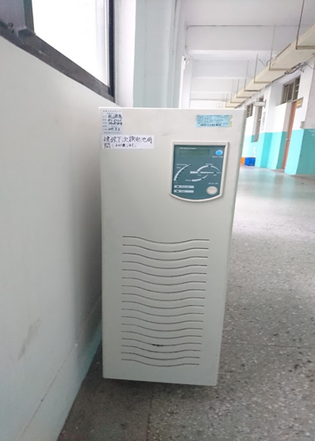 |  |  |  |  | 